Steekkaart polyacrylamide gelelektroforese

Polyacrylamide Gel Elektroforese (PAGINA) (microbenotes.com)

SDS-PAGE, Sodium Dodecyl Sulfate–PolyAcrylamide Gel Electrophoresis–Animation (youtube.com)

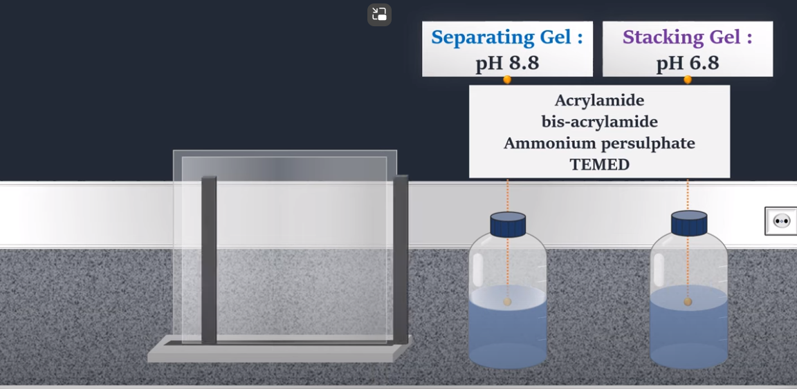

SDS-PAGE (Polyacrylamide Gel Electroforese), is een analytische methode die wordt gebruikt om componenten van een eiwitmengsel te scheiden op basis van hun grootte.
De techniek is gebaseerd op het principe dat een geladen molecuul in een elektrisch veld migreert naar een elektrode met tegengesteld teken. De algemene elektroforesetechnieken kunnen niet worden gebruikt om het molecuulgewicht van biologische moleculen te bepalen, omdat de mobiliteit van een stof in de gel afhangt van zowel lading als grootte.
Om dit te overwinnen, moeten de biologische monsters zo worden behandeld dat ze een uniforme lading krijgen, waarna de elektroforetische mobiliteit voornamelijk afhangt van de grootte. Hiervoor moeten verschillende eiwitmoleculen met verschillende vormen en maten worden gedenatureerd (met behulp van SDS) zodat de eiwitten hun secundaire, tertiaire of quaternaire structuur verliezen. De eiwitten die door SDS worden bedekt, zijn negatief geladen en wanneer ze op een gel worden geladen en in een elektrisch veld worden geplaatst, zullen ze naar de anode migreren (positief geladen elektrode) en worden ze gescheiden door een moleculair zeefeffect op basis van grootte. Na de visualisatie door middel van een kleuringstechniek (eiwitspecifiek) kan de grootte van een eiwit worden berekend door de migratieafstand te vergelijken met die van een bekende molecuulgewichtladder (marker).

Vereisten/ Instrumentatie van polyacrylamidegelelektroforese
- Acrylamide-oplossingen (voor het oplossen en stapelen van gels).
- Isopropanol / gedestilleerd water.
- Buffer voor het laden van gel.
- Lopende buffer.
- Kleuring, ontkleuringsoplossingen.
- Eiwitmonsters
- Molecuulgewicht markers.
De apparatuur en benodigdheden die nodig zijn voor het uitvoeren van SDS-PAGE omvatten:
- Een elektroforesekamer en voeding.
- Glasplaten (een korte en een bovenplaat).
- Gietframe
- Giet standaard
- Kammen

Stappen die betrokken zijn bij polyacrylamidegelelektroforese
- Voorbereiding van het monster

- Monsters kunnen elk materiaal zijn dat eiwitten of nucleïnezuren bevat.
- Het te analyseren monster wordt desgewenst gemengd met een chemisch denatureringsmiddel, meestal SDS voor eiwitten of ureum voor nucleïnezuren.
- SDS is een anionisch reinigingsmiddel dat secundaire en niet-disulfide-gekoppelde tertiaire structuren denatureert en bovendien een negatieve lading toepast op elk eiwit in verhouding tot zijn massa. Ureum verbreekt de waterstofbruggen tussen de basenparen van het nucleïnezuur, waardoor de samenstellende strengen gloeien. Het verhitten van de monsters tot ten minste 60 °C bevordert de denaturatie nog verder.
- Aan de oplossing kan een volgkleurstof worden toegevoegd. Dit heeft doorgaans een hogere elektroforetische mobiliteit dan de analyten, zodat de onderzoeker de voortgang van de oplossing door de gel tijdens de elektroforetische run kan volgen.

- 2. Bereiding van polyacrylamidegel

      - De gels bestaan meestal uit acrylamide, bisacrylamide, het optionele denatureringsmiddel (SDS of ureum) en een buffer met een aangepaste pH.
      - De verhouding tussen bisacrylamide en acrylamide kan voor speciale doeleinden worden gevarieerd, maar is over het algemeen ongeveer 1 op 35 delen. De acrylamideconcentratie van de gel kan ook worden gevarieerd, meestal in het bereik van 5% tot 25%.
      - Gels met een lager percentage zijn beter voor het oplossen van moleculen met een zeer hoog molecuulgewicht, terwijl veel hogere percentages acrylamide nodig zijn om kleinere eiwitten op te lossen.
      - Gels worden meestal gepolymeriseerd tussen twee glasplaten in een gelgieter, met een kam aan de bovenkant om de monsterputjes te maken.
      - Nadat de gel is gepolymeriseerd, kan de kam worden verwijderd en is de gel klaar voor elektroforese.

- Elektroforese
- In PAGE worden verschillende buffersystemen gebruikt, afhankelijk van de aard van het monster en het experimentele doel.
- De buffers die bij de anode en kathode worden gebruikt, kunnen hetzelfde of verschillend zijn.
- Er wordt een elektrisch veld over de gel aangelegd, waardoor de negatief geladen eiwitten of nucleïnezuren over de gel migreren, weg van de negatieve en naar de positieve elektrode (de anode).
- Afhankelijk van hun grootte beweegt elk biomolecuul zich anders door de gelmatrix: kleine moleculen passen gemakkelijker door de poriën in de gel, terwijl grotere moleculen meer moeite hebben.
- De gel wordt meestal een paar uur gebruikt, hoewel dit afhangt van de spanning die op de gel wordt uitgeoefend.
- Na de ingestelde hoeveelheid tijd zullen de biomoleculen verschillende afstanden hebben gemigreerd op basis van hun grootte.
- Kleinere biomoleculen reizen verder door de gel, terwijl grotere biomoleculen dichter bij het punt van oorsprong blijven.
- Biomoleculen kunnen daarom ruwweg worden gescheiden op basis van grootte, die voornamelijk afhangt van het molecuulgewicht onder denaturerende omstandigheden, maar ook afhangt van conformatie van hogere orde onder inheemse omstandigheden.

- Detectie

- Na elektroforese kan de gel worden gekleurd (voor eiwitten, meestal met Coomassie Brilliant Blue of autoradiografie; voor nucleïnezuren, ethidiumbromide; of voor beide, zilverkleuring), waardoor visualisatie van de gescheiden eiwitten mogelijk is, of verder worden verwerkt (bijv. Western blot).
- Na het kleuren verschijnen biomoleculen van verschillende soorten als verschillende banden in de gel.
- Het is gebruikelijk om een marker voor molecuulgewicht van bekend molecuulgewicht in een aparte baan in de gel uit te voeren om de gel te kalibreren en de geschatte molecuulmassa van onbekende biomoleculen te bepalen door de afgelegde afstand ten opzichte van de marker te vergelijken.

Toepassingen van polyacrylamidegelelektroforese

- Het meten van het molecuulgewicht.
- Peptide in kaart brengen.
- Schatting van de eiwitgrootte.
- Bepaling van eiwitsubeenheden of aggregatiestructuren.
- Schatting van de eiwitzuiverheid.
- Kwantificering van eiwitten.
- Bewaken van de eiwitintegriteit.
- Vergelijking van de polypeptidesamenstelling van verschillende monsters.
- Analyse van het aantal en de grootte van polypeptide-subeenheden.
- Post-elektroforese toepassingen, zoals Western blotting.
- Kleuring van eiwitten in gels met Coomassie G-250 zonder organisch oplosmiddel en azijnzuur.
- Een eiwitgel gieten en uitvoeren door commerciële cassettes te hergebruiken.
- Selectieve etikettering van eiwitten op het celoppervlak met behulp van CyDye DIGE Fluor minimale kleurstoffen.

Voordelen van polyacrylamidegelelektroforese

- Stabiele, chemisch verknoopte gel
- Groter oplossend vermogen (scherpe banden)
- Kan grotere hoeveelheden DNA verwerken zonder significant verlies van resolutie
- Het DNA dat wordt teruggewonnen uit polyacrylamidegels is extreem zuiver
- De poriegrootte van de polyacrylamidegels kan op een eenvoudige en controleerbare manier worden gewijzigd door de concentraties van de twee monomeren te veranderen.
- Goed voor het scheiden van fragmenten met een laag molecuulgewicht

